МІНІСТЕРСТВО ОСВІТИ І НАУКИ УКРАЇНИ

НАЦІОНАЛЬНИЙ УНІВЕРСИТЕТ “ЛЬВІВСЬКА ПОЛІТЕХНІКА”

ІНСТИТУТ КОМП’ЮТЕРНИХ НАУК ТА ІНФОРМАЦІЙНИХ ТЕХНОЛОГІЙ

кафедра систем штучного інтелекту



**ЗВІТ**

про виконання лабораторної роботи №1

з курсу «Проектування систем глибинного навчання»

на тему «Розробка моделей глибокого  навчання з використанням Keras»

Виконав:

*ст. групи КНСШ-12*

*Карпінський Р.М*

Перевірив:

*Пелешко Д.Д*

ЛЬВІВ – 2021

**Мета:** Виконати задані завдання за темою розбка моделей глибокого навачання з використанням Keras.

**Завдання 1**

1. Використовуючи датасет hourly_wages_data.csv створити модель на базі  глибокої нейронної мережі для прогнозування даних.

2. Розбити датасет на 3 підвибірки: тренувальний (70%), валідаційний (20%),  тестовий (10%), використовучі власну функцію, або функції які реалізовані в  pandas чи sklearn.

3. Дослідити як впливає скейлінг і нормалізація даних на результат моделі https://scikit-learn.org/stable/modules/preprocessing.html

4. Імплементувати модель в Keras за допомогою Sequentinal(). Обґрунтувати обрання кількості нейронів та шарів. Провести дослідження, як буде мінятися  точність мережі при різних гіперпараметрах.

5. В якості оптимізатора застосувати декілька алгоритмів навчання  (https://keras.io/api/optimizers/):

• SGD

• RMSprop

• Adam

• Adadelta

• Adagrad

• Adamax

• Nadam

6. Використати різні активаційні функції і виявити вплив виду функції та точність  моделі.

7. Побудувати графіки навчання по кожному оптимізатору і порівняти швидкість  збіжності алгоритмів.

8. Провести тестування мережі. Визначити чи не було перенавчання мережі.

**Виконання завдання 1**

train_df = pd.read_csv('hourly_wages_data.csv')

print(len(train_df))

training_data = train_df.sample(frac=0.9, random_state=25)

testing_data = train_df.drop(training_data.index)

train_X = training_data.drop(columns=['wage_per_hour'])

train_y = training_data['wage_per_hour']

test_X = testing_data.drop(columns=['wage_per_hour'])

test_y = testing_data['wage_per_hour']

model = Sequential()

n_cols = train_X.shape[1]

model.add(Dense(10, activation='relu', input_shape=(n_cols,)))

model.add(Dense(10, activation='sigmoid'))

model.add(Dense(10, activation='relu'))

model.add(Dense(1))

loss = MeanSquaredError()

optim = RMSprop()

model.compile(optimizer=optim,

              loss=loss)

early_stopping_monitor = EarlyStopping(patience=8)

history = model.fit(train_X, train_y, validation_split=0.07, epochs=30, callbacks=[early_stopping_monitor])

plot_history(history)

test_y_preds = model.predict(test_X)

print(loss(test_y_preds, test_y))

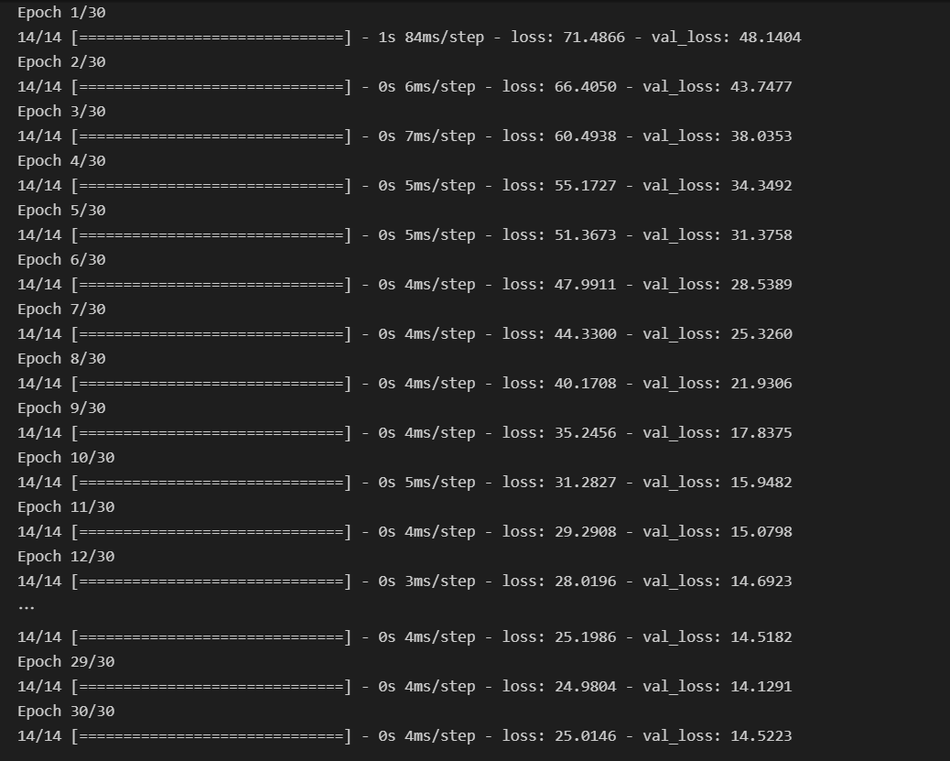

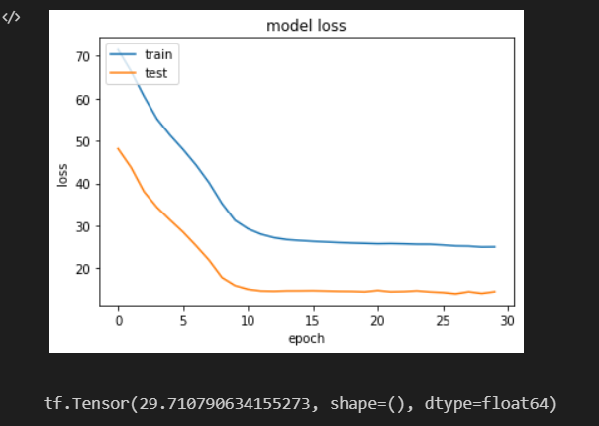

**Завдання 2**

1. Використовуючи датасет hourly_wages_data.csv створити модель на базі  глибокої нейронної мережі для класифікування даних.

2. Розбити датасет на 3 підвибірки: тренувальний (70%), валідаційний (20%),  тестовий (10%), використовучі власну функцію, або функції які реалізовані в  pandas чи sklearn.

3. Дослідити як впливає скейлінг і нормалізація даних на результат моделі  https://scikit-learn.org/stable/modules/preprocessing.html

4. Імплементувати модель в Keras за допомогою Sequentinal(). Обгрунтувати  обрання кількості нейронів та шарів. Провести дослідження, як буде мінятися  точність мережі при різних гіперпараметрах.

5. В якості оптимізатора застосувати декілька алгоритмів навчання  (https://keras.io/api/optimizers/ ):

• SGD

• RMSprop

• Adam

• Adadelta

• Adagrad

• Adamax

• Nadam

6. Використати різні активаційні функції і виявити вплив виду функції та точність  моделі.

7. Побудувати графіки навчання по кожному оптимізатору і порівняти швидкість  збіжності алгоритмів.

8. Провести тестування мережі. Визначити чи не було перенавчання мережі.

**Виконання завдання 2**

train_df = pd.read_csv('diabetes_data.csv')

data = np.array(train_df)

pca = PCA(n_components=2)

pca.fit(data)

transformed = pca.transform(data)

training_data = train_df.sample(frac=0.9, random_state=25)

testing_data = train_df.drop(training_data.index)

train_X = training_data.drop(columns=['diabetes'])

train_y = to_categorical(training_data['diabetes'])

test_X = testing_data.drop(columns=['diabetes'])

test_y = to_categorical(testing_data['diabetes'])

model = Sequential()

n_cols = train_X.shape[1]

model.add(Dense(10, activation='relu', input_shape=(n_cols,)))

model.add(Dense(10, activation='relu'))

model.add(Dense(10, activation='relu'))

model.add(Dense(10, activation='sigmoid'))

model.add(Dense(2, activation='softmax'))

loss = CategoricalCrossentropy()

optim = RMSprop()

model.compile(optimizer=optim,

loss=loss, metrics=['accuracy'])

early_stopping_monitor = EarlyStopping(patience=9)

history = model.fit(train_X, train_y, epochs=30, validation_split=0.2, callbacks=[])

plot_history(history)

test_y_preds = model.predict(test_X)

print(loss(test_y_preds, test_y))

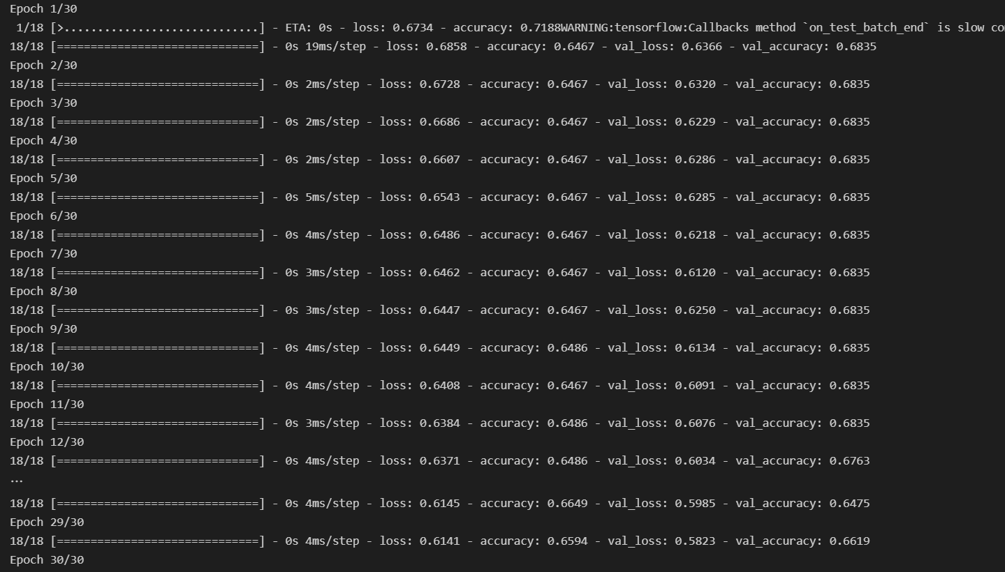

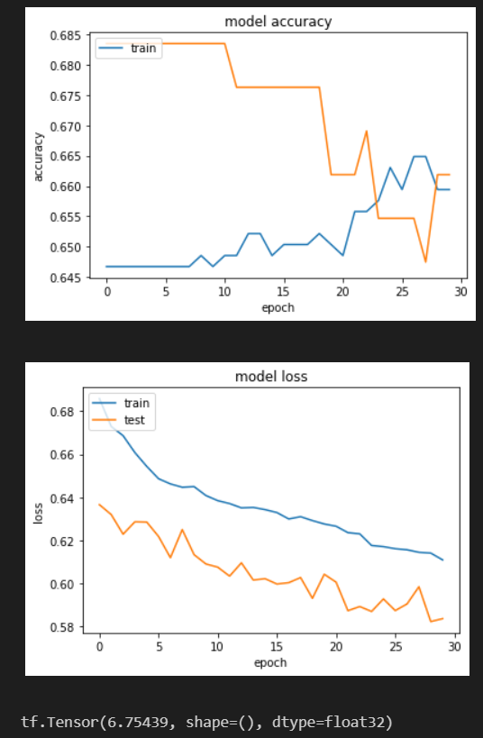

**Завдання 3**

1. Обрати дані з https://github.com/plotly/datasets

2. Побудувати модель глибокого навчання для задачі регресії чи задачі  класифікації (в залежності який датасет буде обрано).

3. Провести компіляцію, навчання та тестування моделі.

4. Візуалізувати результати.

**Виконання завдання 3**

train_df = pd.read_csv('spinrates.csv')

print(train_df.head(10))

print(len(train_df))

training_data = train_df.sample(frac=0.9, random_state=25)

testing_data = train_df.drop(training_data.index)

train_X = training_data.drop(columns=['velocity'])

train_y = training_data['velocity']

test_X = testing_data.drop(columns=['velocity'])

test_y = testing_data['velocity']

model = Sequential()

n_cols = train_X.shape[1]

model.add(Dense(10, activation='relu', input_shape=(n_cols,)))

model.add(Dense(10, activation='sigmoid'))

model.add(Dense(10, activation='relu'))

model.add(Dense(1))

loss = MeanSquaredError()

optim = RMSprop()

model.compile(optimizer=optim,

              loss=loss)

early_stopping_monitor = EarlyStopping(patience=3)

history = model.fit(train_X, train_y, validation_split=0.07, epochs=30, callbacks=[early_stopping_monitor])

plot_history(history)

test_y_preds = model.predict(test_X)

print(loss(test_y_preds, test_y))

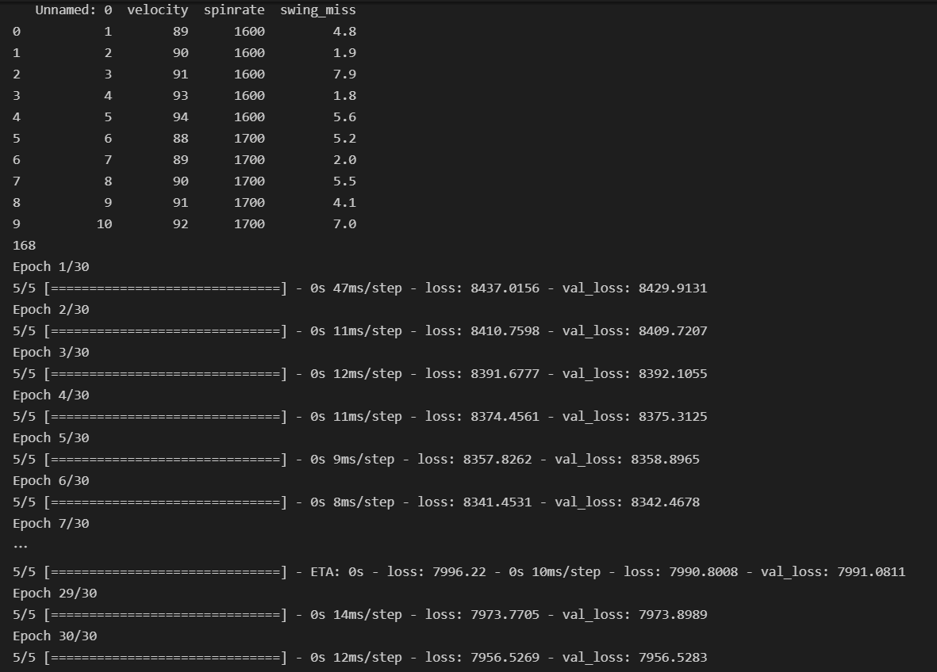

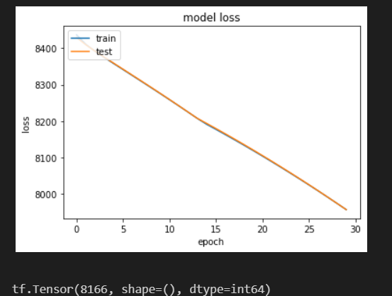

**Висновок:** На даній лабораторній роботі, виконав поставлені завдання а саме створив модель на базі глибокої нейроної мережі, розроблення датасету, дослідження.